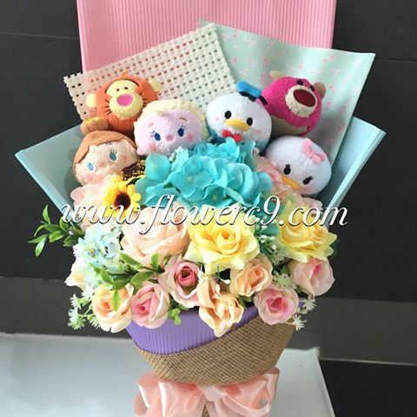
畢業快樂,畢業了也要保持聯絡!!
畢業快樂

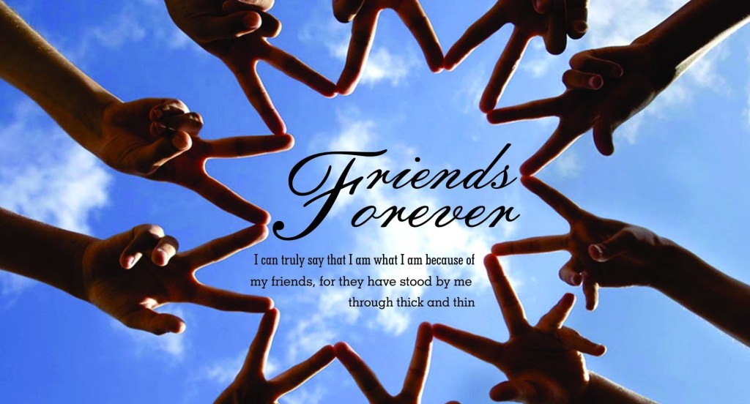
畢業了，同窗的你，插上理想的翅膀翔，去尋找你夢想的藍天。未來的路好好地走，艱難的時候別忘了，我的祝福伴你永遠!

